Saiba tudo sobre SQL - A linguagem padrão para trabalhar com banco de dados relacionais!
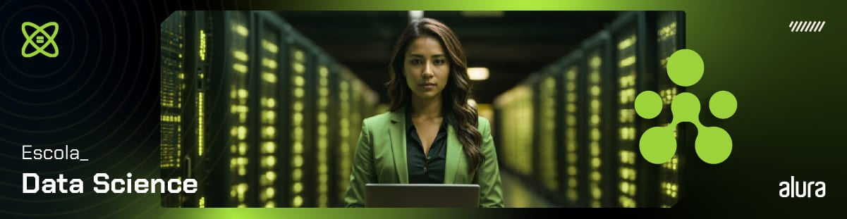

Danielle Oliveira, Giovanna Dias
13/07/2019Atualização: 26 de Maio
Compartilhe

Esse artigo faz parte da
Formação Microsoft SQL Server 2022

Confira neste artigo:
- O que é SQL e para que serve ?
- Curiosidades do SQL
- Por que aprender SQL?
- Quais são as vantagens e desvantagens da linguagem SQL?
- Onde o SQL é usado?
- Como o SQL funciona?
- Quais são os componentes de um sistema SQL?
- O que são comandos SQL?
- Os principais comandos SQL são:
- O que são padrões SQL?
- Sistemas de banco de dados que usam SQL
- Qual o papel do DBA?
- NoSQL versus SQL
- Modelagem de Dados
- Como está o mercado de trabalho para SQL?
- Aprenda mais sobre SQL gratuitamente
- Conclusão
Talvez você ainda não saiba o que é SQL. Mas, provavelmente, entende que lidar com o gerenciamento de dados tem se tornado um desafio cada vez maior.
Afinal de contas, essa dificuldade atinge tanto as empresas — por exemplo, quando dependem de dados para tomar decisões estratégicas e manter o registro de histórico de compra de clientes — quanto as pessoas em suas vidas pessoais.
Nesse ponto, é natural que algumas perguntas surjam pelo caminho: onde as empresas armazenam os dados que utilizam e como é possível acessá-los e manipulá-los? O que acontece com os dados de milhares de pessoas nas redes sociais?
Bem, é nesses contextos que entram os bancos de dados relacionais e a linguagem SQL, que desempenham um papel fundamental ao proporcionar eficiência, segurança e flexibilidade no gerenciamento de dados.
Neste artigo, vamos embarcar em uma jornada abrangente pelo mundo do SQL (Structured Query Language) e explorar os princípios fundamentais da linguagem, abordando consultas, comandos, componentes de um sistema SQL, suas aplicações, vantagens e desvantagens. Tudo isso, através de tópicos levantados pela instrutora da Alura Danielle Oliveira e a especialista em SQL Giovanna Dias.
Ao longo desse caminho, você terá a possibilidade de descobrir como o SQL serve para extrair informações valiosas de bancos de dados, realizar análises de dados complexas e garantir a integridade dos seus sistemas de informações.
Destaque-se em sua carreira e seja capaz de tomar decisões informadas com base em dados através do SQL. Vamos lá?
O que é SQL e para que serve ?

O SQL é uma linguagem padrão para trabalhar com bancos de dados relacionais, amplamente utilizada por profissionais em diversas áreas, desde cientistas de dados até pessoas usuárias de Excel.
E, ao contrário do que muitas pessoas pensam, para escrever queries (ou, como chamam, consultas) e ter resultados positivos, não precisa conhecer profundamente sobre programação.
SQL é a sigla para Structured Query Language, que em português significa Linguagem de consulta estruturada.
A linguagem SQL é relativamente semelhante entre os principais Sistemas Gerenciadores de Banco de Dados (SGBDs) do mercado, como: Oracle, MySQL, MariaDB, PostgreSQL, Microsoft SQL Server, entre outros.
No entanto, é muito importante destacar que cada um deles têm suas características e particularidades distintas. Por exemplo, o MySQL e o PostgreSQL são extremamente notáveis por oferecerem versões gratuitas e de código aberto, tornando-se extremamente populares por essa razão.
Um grande destaque do SQL é ser uma linguagem fundamental em várias profissões, especialmente para pessoas que querem se sobressair no mercado.
É o caso, por exemplo, de quem já usa o Excel de maneira intensiva e precisa migrar suas informações para um banco de dados. Ou de cientistas de dados que usam Python para agregar dados em diferentes fontes de informações.

Curiosidades do SQL
A evolução da linguagem SQL proporcionou desenvolvimentos significativos na gestão de dados e no processamento de informações.
Antes de todo esse conhecimento estar ao nosso alcance, a gestão de dados era um terreno extremamente desafiador, com sistemas de banco de dados específicos para cada aplicação.
Quer conhecer mais sobre esse contexto?
Antes do SQL
Nas décadas de 1960 e 1970, o contexto da gestão de dados era desafiador e fragmentado, pois cada aplicação tinha seu sistema de gerenciamento de banco de dados (SGBD) específico. E, geralmente, envolviam a programação direta de acesso a dados.
Nisto, cada aplicativo tinha seu próprio formato de armazenamento de dados e não havia uma linguagem comum para consulta e manipulação de informações.
A solução veio, então, com o desenvolvimento do SQL, como uma linguagem comum para consulta e manipulação de informações.
Por trás disso, se estabeleceu um padrão que unificou a forma como as pessoas acessam e tratam dados, impactando o processo da gestão de informações.
O Surgimento da SQL
Em meados da década de 1970, como você já sabe, a principal motivação para criar o SQL foi o problema de complexidade dos sistemas de gerenciamento de dados.
A solução surgiu quando pesquisadores da IBM desenvolveram o SEQUEL (Structured English Query Language), que serviu como base para o SQL que temos acesso nos dias de hoje.
Em 1979, o SEQUEL foi renomeado para SQL e a primeira especificação da linguagem foi lançada em 1986, tornando-se um padrão.
Ou seja, a criação do SQL partiu da ideia de uma linguagem declarativa para consultar dados, em que as pessoas usuárias especificam o que querem ao invés de como obtê-lo.
Por esse caminho, o SQL evoluiu significativamente ao longo dos anos, incorporando recursos avançados e expandindo sua aplicação para além de bancos de dados relacionais tradicionais.
Atualmente, o SQL é usado em uma ampla gama de aplicativos, desde análise de dados até sistemas de informações de saúde e gerenciamento de conteúdo da web.
Por que aprender SQL?
Além de banco de dados, a grande área de tecnologia envolve muitos outros segmentos. O grande ponto é que esses segmentos são interligados entre si.
Ou seja, existe uma certa dependência entre eles. A linguagem SQL é, portanto, o padrão para o gerenciamento de bancos de dados relacionais que conecta uma ampla variedade de aplicações.
Como Dev de softwares que frequentemente precisam integrar bancos de dados em suas aplicações, o conhecimento de SQL é fundamental para criar aplicativos que interajam de maneira eficaz com bancos de dados.
Assim, como em outras áreas, se você busca uma carreira em tecnologia, análise de dados, ciência de dados ou desenvolvimento de software, o SQL é uma habilidade essencial amplamente valorizada pelas empresas.
Para explorar um pouco mais dessa perspectiva, acompanhe o episódio [TechGuide: SQL Hispster] (https://open.spotify.com/episode/0VKVgHlVtkfWHRQ9xfDiYX), que destaca através de um bate-papo leve e descontraído um mapeamento de como o SQL é demandado pelo mercado em diferentes carreiras.
spotify:0VKVgHlVtkfWHRQ9xfDiYX:episode
Quais são as vantagens e desvantagens da linguagem SQL?
Como ocorre em qualquer outra linguagem ou tecnologia, o SQL possui vantagens e desvantagens que dependem do contexto e das necessidades específicas.
Para aprofundar nossa compreensão sobre as diversas possibilidades, vamos examinar algumas das principais vantagens e desvantagens da linguagem SQL.
Vantagens
Dentre todas as vantagens do SQL, as principais são:
- Padronização: trata-se de uma linguagem padronizada, o que significa que, independentemente do sistema de gerenciamento de banco de dados (SGBD) que você está usando (por exemplo, MySQL, PostgreSQL, Oracle, SQL Server), a linguagem em si é a mesma. Isso facilita a portabilidade e a aprendizagem.
- Facilidade de Consulta: oferece uma maneira intuitiva de consultar e recuperar dados de bancos de dados. É uma linguagem declarativa que permite que você especifique o que deseja, em vez de como obtê-lo, tornando as consultas mais compreensíveis.
- Integridade de Dados: permite a definição de restrições de integridade, como chaves primárias e estrangeiras, para garantir que os dados sejam consistentes e confiáveis.

Desvantagens
Mas tudo tem dois lados. E o SQL também tem alguns pontos não tão bons assim:
- Complexidade: as consultas SQL mais complexas podem se tornar difíceis de escrever e entender, principalmente para iniciantes, tornando-as mais suscetíveis a erros.
- Desempenho Variável: o desempenho das consultas SQL pode variar dependendo da estrutura do banco de dados, da indexação e do volume de dados. Consultas mal otimizadas podem ser lentas.
- Falta de Suporte para dados não estruturados: o SQL é otimizado para dados estruturados, o que significa que não é a melhor escolha para armazenar e consultar dados não estruturados, como documentos de texto, áudio ou vídeo.

Onde o SQL é usado?

A linguagem SQL e os bancos de dados relacionais podem ser utilizados em várias áreas da nossa vida. Vamos analisar alguns deles:
- Desenvolvimento de Aplicativos Web: muitos aplicativos web usam bancos de dados para armazenar informações. O SQL pode ser utilizado para criar consultas que recuperam, inserem, atualizam e excluem dados em tempo real.
- Análise de Dados e Business Intelligence (BI): A execução de consultas em bancos de dados para análise de dados, geração de relatórios e painéis de controle é um processo no qual o SQL desempenha um papel fundamental. Ferramentas de BI geralmente usam SQL para recuperar informações com eficácia.
- Ciência de Dados e Mineração de Dados: Em ciência de dados, o SQL é usado para limpar, transformar e analisar dados armazenados em bancos de dados. Ele é fundamental para consultas complexas e agregação de dados.
- Aplicações Móveis: Muitos aplicativos móveis usam bancos de dados embutidos que são acessados por meio de SQL para armazenar dados localmente no dispositivo.
- Educação e Pesquisa: Instituições acadêmicas e de pesquisa usam SQL para armazenar e analisar dados em uma ampla variedade de disciplinas, desde economia até biologia, contribuindo para avanços significativos no conhecimento através da resolução de problemas complexos, como a compreensão de tendências educacionais e o aprimoramento de métodos de ensino.
- Gestão de Finanças e Contabilidade: Empresas financeiras e departamentos de contabilidade usam SQL para gerenciar e analisar dados financeiros, incluindo transações, balanços e demonstrações financeiras.

Como você pode perceber, atualmente, os dados desempenham um papel fundamental na nossa sociedade. No fim das contas, todos nós somos pessoas que consomem e, ativamente, produzem dados.
Assim, em diferentes contextos — da economia, da ciência, da saúde e da educação, a coleta e a análise de informações são pontos fundamentais para embasar decisões criteriosas e promover avanços significativos.
Por isso, mais do que nunca, a carreira em dados está com oportunidades interessantes. Para explorar ainda mais esse universo e suas potentes possibilidades, confira HipstersPontoTube - A carreira em dados com David Neves, que junto com Gui Ferreira fala sobre as curiosidades da rotina do profissional de dados: desde o impacto das competências às perspectivas de crescimento das diversas áreas em que profissionais de dados desempenham um papel de destaque.
https://www.youtube.com/watch?v=vbxLTMiNpec&t
Como o SQL funciona?

A linguagem SQL serve para interagir com os nossos dados que estão armazenados dentro de um banco de dados relacional, permitindo a criação, a recuperação, a atualização e a exclusão desses dados.
O SQL funciona, portanto, por meio de vários componentes e processos que trabalham juntos para gerenciar bancos de dados relacionais, como:
- Analisador: analisa a instrução SQL, verificando sua sintaxe e convertendo palavras-chave em símbolos especiais.
- Exatidão: garante que a instrução esteja em conformidade com as regras da SQL, como o uso correto de pontos e vírgulas.
- Autorização: valida se o usuário tem permissão para executar a consulta e manipular os dados, com base em suas credenciais.
- Mecanismo Relacional: cria um plano eficiente para acessar os dados, otimizando a consulta e verificando consultas semelhantes.
- Mecanismo de Armazenamento: executa a instrução SQL, lendo e gravando os dados nos arquivos de armazenamento físico.

Quais são os componentes de um sistema SQL?
Um sistema SQL (Sistema de Gerenciamento de Banco de Dados Relacionais) é composto por vários componentes que trabalham juntos para permitir a criação, a manutenção e a consulta de bancos de dados relacionais:
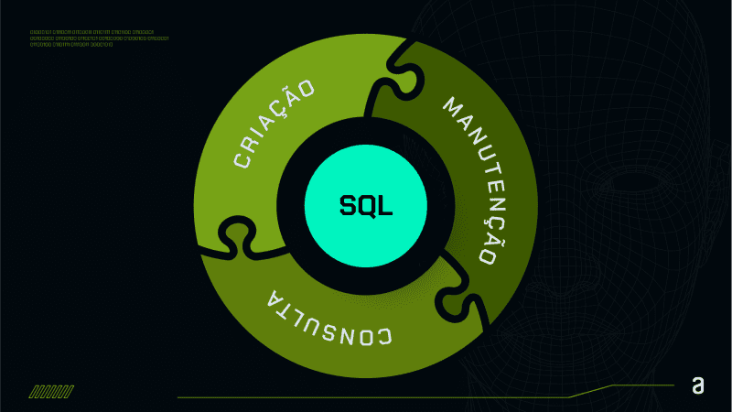
- Tabelas: as tabelas são estruturas fundamentais em um banco de dados SQL. Elas são usadas para armazenar os dados em formato tabular, com colunas representando atributos e linhas representando registros. As tabelas são projetadas com base no modelo relacional.
- Procedimentos Armazenados: os procedimentos armazenados são blocos de código SQL que podem ser definidos e armazenados no banco de dados. Eles são usados para realizar tarefas específicas, como cálculos complexos, validações de dados e processamento personalizado. Os procedimentos armazenados podem ser chamados por aplicativos ou outros procedimentos armazenados.
- Instruções SQL: As instruções SQL, como SELECT, INSERT, UPDATE e DELETE, são usadas para manipular os dados em tabelas. As instruções SQL permitem que os usuários realizem consultas, insiram novos dados, atualizem registros existentes e excluam dados.

O que são comandos SQL?
De forma geral, os comandos SQL são instruções ou consultas usadas para interagir com um banco de dados relacional.
Essas instruções SQL permitem que as pessoas ou aplicativos realizem várias operações, como recuperação, inserção, atualização e exclusão de dados em tabelas de banco de dados.
Os comandos SQL são categorizados em várias linguagens específicas, cada uma com seu propósito e função. Análise a seguir algumas possibilidades.
DDL (Data Definition Language)
Os comandos DDL são usados para definir a estrutura do banco de dados:
- CREATE: cria objetos de banco de dados, como tabelas, índices, visões e procedimentos armazenados.
- ALTER: modifica a estrutura de objetos de banco de dados existentes, como adicionar ou remover colunas de tabelas.
- DROP: exclui objetos de banco de dados, como tabelas, índices ou visões.
- TRUNCATE: Remove todos os registros de uma tabela, mas mantém sua estrutura.
DQL (Data Query Language)
Os comandos DQL são usados para consultas:
- SELECT: recupera dados de uma ou mais tabelas do banco de dados. É o comando principal para consultas.
Para uma abordagem mais aprofundada, leia o artigo sobre SQL: consultas com SELECT, que explora tópicos pertinentes e bem específicos sobre esse comando. Vale a pena!
DML (Data Manipulation Language)
Os comandos DML são usados para manipular os dados:
- INSERT: adiciona novos registros a uma tabela.
- UPDATE: modifica registros existentes em uma tabela.
- DELETE: remove registros de uma tabela.
Para uma abordagem mais aprofundada, considere ler o artigo sobre "SQL: cláusulas UPDATE e DELETE, que explora dois comandos DML, desde a sintaxe básica de cada cláusula até a compreensão dos riscos e dos cuidados necessários ao executar essas cláusulas.
DCL (Data Control Language)
Os comandos DCL controlam permissões de acesso e os comandos:
- GRANT: Concede permissões a usuários ou funções para acessar objetos de banco de dados.
- REVOKE: Remove permissões previamente concedidas a usuários.
TCL (Transaction Control Language)
Os comandos TCL gerenciam transações:
- COMMIT: Confirma uma transação, tornando as alterações permanentes no banco de dados.
- ROLLBACK: Desfaz uma transação e restaura o banco de dados ao estado anterior.
- SAVEPOINT: Define um ponto de salvamento em uma transação, permitindo o rollback parcial.
- SET TRANSACTION: Define características de transação, como isolamento e nível de isolamento.
Para uma abordagem mais aprofundada, considere a leitura o artigo sobre Transações no SQL: Mantendo os dados íntegros e consistentes, que explora alguns comandos TCL, e apresenta como você pode trabalhar com transações no SQL.
Cada categoria de comandos tem um propósito específico e é usada em diferentes estágios do ciclo de vida de um banco de dados.
Essas categorias formam a base do SQL e permitem a administração e manipulação eficazes de dados em um banco de dados relacional.
Os principais comandos SQL são:
SELECT
O comando SELECT é usado para recuperar dados de uma tabela em um banco de dados.
Então, por exemplo, suponha que temos uma tabela chamada "Clientes" com as colunas ID, Nome e Idade e queremos recuperar todos os registros desta tabela:
SELECT * FROM Clientes;
Com este comando, é possível retornar todos os registros da tabela "Clientes".
INSERT
O comando INSERT é usado para adicionar novos registros a uma tabela.
INSERT INTO Clientes (Nome, Idade) VALUES ('João', 30);
Com este comando será adicionado um novo registro com o nome João e idade 30 à tabela "Clientes".
UPDATE
O comando UPDATE é usado para modificar registros existentes em uma tabela.
UPDATE Clientes SET Nome = 'Maria' WHERE ID = 1;
Com este comando será realizada a atualização do nome do cliente com ID 1 para Maria
DELETE
O comando DELETE é usado para remover registros de uma tabela.
DELETE FROM Clientes WHERE ID = 2;
Com este comando é possível excluir o cliente com ID 2 da tabela Clientes
Vale ressaltar que muitas empresas geralmente possuem vários profissionais de dados diferentes, como os DBAs, Engenheiro de Dados, Analistas de Dados e daí por diante, e que cada um deles possui uma atuação diferente.
Dessa forma, nem todas as pessoas vão usar todos os comandos. Inclusive, o uso acidental de um comando pode resultar na perda de dados valiosos.
Nesses casos, geralmente existem camadas de proteção de ações que podem ser executadas por cada grupo, dependendo da sua necessidade.
Para uma abordagem mais aprofundada, considere ler o artigo sobre Comandos basicos, que apresenta um pouco mais sobre os principais comandos SQL.
O que são padrões SQL?
Os padrões SQL desempenham um papel fundamental no contexto da tecnologia de bancos de dados.
De forma geral, tratam-se de conjuntos de especificações e regras que definem a estrutura e o comportamento da linguagem SQL.
Assim, eles garantem que os sistemas de gerenciamento de banco de dados (SGBD) que a implementam sejam interoperáveis e sigam um conjunto comum de diretrizes.
Desse modo, os padrões SQL são desenvolvidos e mantidos por organizações de padronização, com o objetivo de fornecer consistência e portabilidade aos sistemas de banco de dados.
Alguns dos padrões SQL mais conhecidos são:
- SQL-86: Foi o primeiro padrão SQL oficialmente adotado em 1986. Este padrão estabeleceu muitos dos conceitos fundamentais da linguagem, como comandos SELECT, FROM e WHERE.
- SQL-89: Trata-se de uma revisão do padrão SQL que fez pequenas melhorias e correções em relação ao SQL-86.
- SQL-92: Este é um dos padrões mais influentes e amplamente adotados. Ele introduziu várias melhorias significativas, como suporte para junções externas, subconsultas e alterações na manipulação de datas e horas.
- SQL-1999 (SQL-99): Também conhecido como SQL3, este padrão introduziu recursos avançados, como suporte a tipos de dados complexos (objetos), gatilhos, procedimentos armazenados e recursão.
- SQL-2003: Continuou a expansão do SQL introduzindo recursos como janelas (WINDOW functions), melhorias na manipulação de XML e suporte a expressões regulares.
- SQL-2008: Este padrão continuou a adicionar recursos avançados, como suporte a tipos de dados espaciais para geolocalização, cláusulas MERGE e melhorias na manipulação de data e hora.
- SQL-2011: Introduziu recursos adicionais, como comandos temporais (para rastrear alterações no tempo), um suporte a procedimentos SQL com múltiplos idiomas e melhorias nas sequências.
- SQL-2016: Este padrão concentrou-se em melhorias na produtividade do desenvolvedor, com recursos como consultas de tabela temporal, JSON e XML, entre outros.
- SQL-2019: Introduziu recursos como gráficos e dados semiestruturados, suporte a consultas aprimoradas em JSON, extensões em análise e melhorias no desempenho de consultas.
- SQL-2022: Este é o padrão mais recente, que continua a expandir o SQL com recursos adicionais, incluindo aprimoramentos nas capacidades de gráficos e consultas.

Sistemas de banco de dados que usam SQL
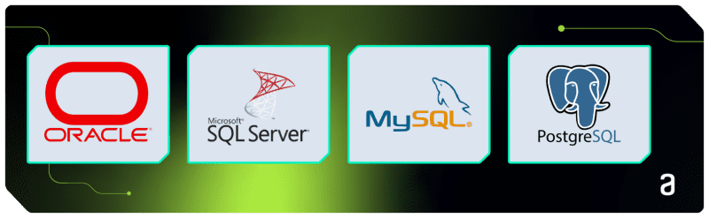
A linguagem SQL é amplamente utilizada em sistemas de gerenciamento de banco de dados (SGBD) relacionais.
Os SGBD relacionais são projetados para armazenar, gerenciar e consultar dados em formato tabular, onde os dados são organizados em tabelas com colunas e linhas.
Alguns dos sistemas de banco de dados mais conhecidos que usam SQL incluem:
- Oracle Database: A Oracle Corporation oferece um dos sistemas de banco de dados relacionais mais conhecidos e amplamente utilizados. O Oracle Database utiliza SQL como a linguagem principal para interagir com o banco de dados.
- Microsoft SQL Server: Desenvolvido pela Microsoft, o Microsoft SQL Server é um SGBD relacional que oferece suporte completo ao SQL. Além disso, é amplamente utilizado em ambientes Windows.
- MySQL: Conhecido por sua escalabilidade e facilidade de uso, é utilizado em uma variedade de aplicativos da web. O MySQL é um sistema de banco de dados de código aberto amplamente utilizado que emprega a linguagem SQL.
- PostgreSQL: Trata-se de um SGBD de código aberto com recursos avançados e conformidade com os padrões SQL. É amplamente utilizado em aplicativos corporativos e projetos de código aberto.
Para uma abordagem mais aprofundada, leia o artigo sobre SGBD’s Relacionais, que apresenta mais características sobre cada SGBD.
Qual o papel do DBA?
O DBA ou Administrador de Banco de Dados (em inglês, Database Administrator), desempenha uma função crucial no gerenciamento e na manutenção de sistemas de gerenciamento de banco de dados (SGBD) e nos dados de uma organização.
O papel do DBA é multifacetado e envolve várias responsabilidades importantes. Analise cada uma seguir:
- Projeto e Planejamento de Banco de Dados: Ajuda a projetar o esquema do banco de dados, incluindo a estrutura de tabelas, índices e relacionamentos entre elas. Isso envolve a definição de chaves primárias, chaves estrangeiras e outros elementos importantes.
- Instalação e Configuração: Responsável por instalar o software do SGBD nos servidores e configurá-lo para garantir um desempenho ideal e a segurança do sistema.
- Monitoramento e Otimização de Desempenho: Monitora o desempenho do banco de dados e identifica gargalos de desempenho. Ele ajusta os parâmetros do sistema e otimiza consultas para melhorar a eficiência do banco de dados.
- Backup e Recuperação: Responsável por planejar e implementar estratégias de backup e recuperação para proteger os dados contra perda e garantir a continuidade dos negócios em caso de falhas.
- Segurança de Dados: Define políticas de segurança de dados, atribui permissões aos usuários e monitora o acesso ao banco de dados para garantir a integridade e confidencialidade dos dados.
- Manutenção de Dados: Envolve tarefas como arquivar dados antigos, otimizar tabelas e índices, limpar dados obsoletos e garantir que os dados sejam mantidos em boas condições.
- Planejamento de Capacidade: Avalia as necessidades de armazenamento e desempenho do banco de dados e planeja a expansão e o dimensionamento adequados à medida que os dados crescem.
- Suporte a Desenvolvedores: Trabalham em estreita colaboração com desenvolvedores de software, ajudando a otimizar consultas, criar procedimentos armazenados e fornecer orientação sobre melhores práticas de banco de dados.
- Migração e Atualização de Banco de Dados: Quando uma organização precisa migrar para uma nova versão do SGBD ou mover dados entre sistemas, o DBA é responsável por planejar e executar essas tarefas de maneira segura e eficiente.
- Documentação: Mantém documentação detalhada do banco de dados, incluindo esquema, políticas de segurança, procedimentos de backup e recuperação, entre outros.
- Treinamento e Desenvolvimento: Fornecer treinamento e orientação para outros membros da equipe de TI e para usuários finais que interagem com o banco de dados.
- Gerenciamento de Incidências: Em caso de problemas no banco de dados, como falhas de sistema ou corrupção de dados, o DBA age para resolver as questões o mais rápido possível e minimizar o tempo de inatividade.
NoSQL versus SQL
A comparação entre bancos de dados NoSQL e SQL é um tópico comum na área de gerenciamento de dados.
Ambas as abordagens têm suas vantagens e desvantagens e são adequadas para diferentes cenários. A seguir, vamos analisar as principais diferenças entre bancos de dados NoSQL e SQL:
SQL (Bancos de Dados Relacionais):
- Modelo de Dados Relacional: Seguem o modelo relacional, onde os dados são organizados em tabelas com colunas que têm tipos de dados definidos.
- Esquema Fixo: Possuem um esquema rígido, o que significa que a estrutura das tabelas e a definição de colunas devem ser especificadas antecipadamente.
- ACID Transactions: Conhecidos por garantir transações ACID (Atomicidade, Consistência, Isolamento e Durabilidade), o que garante a integridade dos dados, mas pode impactar o desempenho em determinados casos.
- Flexibilidade Limitada: Mudanças no esquema, como adicionar ou remover colunas, podem ser complexas e demoradas.
- Consultas Complexas: Oferecem suporte a consultas complexas usando SQL, o que é ideal para análises e relatórios sofisticados.
NoSQL (Bancos de Dados Não Relacionais):
- Modelo de Dados Flexível: Suportam diversos modelos de dados, como documentos, chave-valor, família de colunas e gráficos. Isso oferece flexibilidade na estrutura dos dados.
- Esquema Dinâmico: Geralmente têm esquemas dinâmicos, permitindo adicionar campos sem a necessidade de uma estrutura rígida.
- BASE Transactions: Frequentemente seguem o modelo BASE (Basically Available, Soft state, Eventually consistent), que sacrifica um pouco da consistência em favor da disponibilidade e desempenho.
- Escalabilidade Horizontal: São altamente escaláveis e podem ser dimensionados horizontalmente para lidar com grandes volumes de dados e tráfego.
- Simplicidade em Grande Escala Eles são frequentemente mais simples de usar em cenários de alto tráfego e grande volume de dados, como mídias sociais e aplicativos da web.
Para se aprofundar no assunto, leia o artigo sobre SQL e NoSQL: trabalhando com bancos relacionais e não relacionais e conheça mais sobre essas duas tecnologias.
Ou seja, a escolha entre SQL e NoSQL depende dos requisitos do seu projeto e do tipo de dados que você está lidando.
Você deve considerar fatores como a estrutura dos dados, a complexidade das consultas, o volume de dados, as necessidades de escalabilidade e o desempenho.
Em muitos casos, sistemas híbridos que combinam bancos de dados SQL e NoSQL são usados para tirar proveito das vantagens de ambos os mundos.
Por exemplo, um sistema de comércio eletrônico pode usar um banco de dados SQL para gerenciar pedidos e um banco de dados NoSQL para rastrear eventos de registro de atividade do usuário, conforme está ilustrado na imagem a seguir.
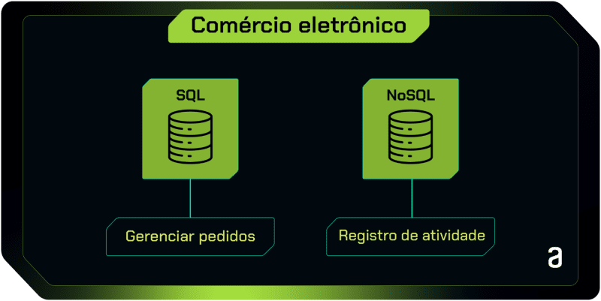
A escolha entre SQL e NoSQL não é uma decisão única, trata-se da combinação certa de soluções que dependerá das necessidades específicas do seu projeto.
Modelagem de Dados
A modelagem de dados é um processo essencial no projeto de bancos de dados e sistemas de informação, pois ela envolve a criação de representações estruturadas e organizadas dos dados que uma organização precisa armazenar, acessar e gerenciar.
A modelagem de dados é fundamental para garantir que os dados sejam armazenados de forma eficaz, facilmente acessíveis e mantenham a integridade e a consistência.
Dessa maneira, a modelagem de dados desempenha um papel essencial na criação de sistemas de informação eficientes e confiáveis.
Ela ajuda a garantir que os dados sejam organizados de forma lógica, sigam padrões e estejam disponíveis para uso pelas aplicações que dependem deles.
Além disso, um bom modelo de dados pode simplificar a manutenção e melhorar o desempenho do banco de dados.
Para uma abordagem mais aprofundada, considere estudar a nossa Formação de modelagem de dados em que você vai aprender sobre como desenvolver um projeto de banco de dados relacional.
Como está o mercado de trabalho para SQL?
O mercado de trabalho para profissionais com habilidades em SQL permanece forte e com boas perspectivas.
Esses são os pontos que você deve considerar sobre o mercado de trabalho para SQL:
- Demanda Contínua: Empresas de todos os tamanhos e setores dependem de bancos de dados para armazenar e gerenciar dados. Isso mantém a demanda por profissionais que possam projetar, administrar e consultar bancos de dados SQL.
- Funções Diversas: As habilidades em SQL são relevantes para várias funções, incluindo administradores de banco de dados, desenvolvedores de software, analistas de dados, cientistas de dados, engenheiros de dados, administradores de sistemas e muito mais. Até mesmo profissionais que não trabalham diretamente com dados, como designers e profissionais de produtos podem se beneficiar bastante do conhecimento em SQL para consultar informações relevantes e realizarem análises de dados para tomada de decisões.
- Análise de Dados: Por ser uma ferramenta fundamental para analisar dados, isto o torna essencial em funções de análise de dados e business intelligence. Os profissionais dessa área possuem vários tipos de entregas, que podem ir desde tabelas até Dashboards e por isso saber manipular e tratar dados utilizando recursos avançados com SQL é fundamental para o profissional da área
- Gestão de Dados: Profissionais com habilidades em SQL são procurados para gerenciar o fluxo de dados em organizações, garantir a integridade dos dados e implementar estratégias de segurança.
- Salários Competitivos: Devido à demanda por essas habilidades, muitos profissionais com experiência em SQL desfrutam de salários competitivos.
- Setores Diversos: Utilizada em diversos setores, incluindo tecnologia da informação, saúde, finanças, varejo, logística, educação e governo, esta alta demanda cria oportunidades em uma ampla gama de campos.
- Evolução Constante: Com o surgimento de bancos de dados NoSQL, e a necessidade de integrar sistemas, a SQL está evoluindo para atender às demandas em constante mudança do mundo dos dados.
Para se destacar no mercado de trabalho, é importante não apenas ter conhecimentos básicos em SQL, mas também estar atualizado com as tendências atuais em gerenciamento de dados, como NoSQL, Big Data, aprendizado de máquina e análise de dados.
Além disso, a combinação de habilidades em SQL com outras competências, como linguagens de programação, pode ser especialmente valiosa.
Conheça sobre a carreira em data science através do #HipstersPontoTube sobre
Guia de carreira DATA SCIENCE
https://www.youtube.com/watch?v=7KhaiCC3fJQ
Aprenda mais sobre SQL gratuitamente
E aí, curtiu?
A boa notícia é que você pode explorar ainda mais sobre esse assunto. Acesse gratuitamente as primeiras aulas das Formações sobre alguns SGBD’s relacionais, feita pela Escola de Data Science da Alura e continue aprendendo sobre temas como:
- Modelagem de banco de dados relacional: entendendo SQL
- Microsoft SQL Server 2022: conhecendo SQL
- SQL com Oracle Database: manipule e consulte dados
Como aprender melhor? Com Diogo Pires | #HipstersPontoTube
https://www.youtube.com/watch?v=uOagLB3uyeU
Conclusão
Como se pode perceber, o SQL desempenha um papel central no gerenciamento de dados em sistemas de banco de dados relacionais.
Em resumo, sua relevância reside na capacidade de consultar, manipular e gerenciar dados de maneira eficaz e segura.
Assim, essa linguagem encontra aplicação em diversas áreas, abrangendo desde empresas e organizações até aplicações web e científicas.
Com sua versatilidade e aplicação em vários setores, o SQL continua a ser uma habilidade valiosa para profissionais de tecnologia e aqueles que buscam extrair insights de dados em um mundo cada vez mais orientado por informações.
Afinal de contas, permite o armazenamento de informações estruturadas e a realização de análises de dados, desempenhando um papel fundamental na tomada de decisões informadas.
Créditos
Criação Textual:
- Danielle Oliveira
Participação externa - Especialista de mercado:
- Giovanna Dias: Linkedin e Instagram
Produção técnica:
- Daniel Siqueira
Produção didática:
- Cláudia Machado
Designer gráfico:
- Alysson Manso
Apoio
- Rômulo Henrique

